**Założenia projektowe**

* Sieć zlokalizowana zostanie w **5-kondygnacyjnym budynku**.
* Wysokość każdej z kondygnacji jest **taka sama** i wynosi **3,1 metry**.
* W każdej kondygnacji znajdują się **pomieszczenia biurowe** i **sale konferencyjne**.
* **Projekt sieci dotyczy drugiego piętra, na którym występują:**

- Pomieszczenia biurowe 2-wu osobowe: B6, B12, B26,

- Pomieszczenia biurowe 3-uj osobowe: B17, B20, B22, B23, B24

- Pomieszczenia biurowe 4-ro osobowe: B1, B2, B3, B4, B5, B10, B11, B13, B14, B18, B19, B21, B25

- Pomieszczenia biurowe 5-cio osobowe: B15, B16

- Pomieszczenia biurowe 12-to osobowe: B9,

**-** Sala konferencyjne 12-to osobowe: K1,

**-** Sala konferencyjne 18-to osobowe: K2,

* Obecnie w firmie pracujr **57 osób**, każda z nich **musi posiadać** dostęp do sieci.
* Firma planuje zatrudnienie kolejnych pracowników, dlatego **wszystkie pomieszczenia biurowe** i **konferencyjne** w budynku muszą być wyposażone punkty abonenckie, a w holu i korytarzach musi być dostępna sieć Wi-Fi.
* Firma **posiada już przyłącze internetowe**, realizowane przez firmę XYZ.
* Projekt **nie zakłada** wykonania instalacji elektrycznej, ta została zmodernizowana 2 lata temu i spełnia wszystkie wymagania stawiane tego typu instalacjom potwierdzone certyfikatem.

**Projekt sieci powinien uwzględniać:**

* Okablowanie pionowe sieci należy wykonać w oparci o światłowód jednomodowy **G.657B3**, natomiast okablowanie poziome w oparciu o przewód **U/UTP kat. 5e**.
* Każde pomieszczenie biurowe powinno zostać wyposażone w przynajmniej **jedno gniazdo abonenckie z dwoma portami**, natomiast w salach konferencyjnych należy umieścić minimum **3 takie punkty**.
* Na każde **10m2** powierzchni biurowej powinien przypadać – zgodnie z normą – **jeden punkt abonencki.** Punkty należy rozmieścić tak aby zapewnić równe odległości od biurek pracowników.
* **Główny punkt dystrybucyjny** należy usytuować w nieużywanym pomieszczeniu.
* W **MDF** należy zamontować: **ruter, przełączniki, serwer, patchpanel** oraz **zasilanie awaryjne UPS**.
* W każdej sali konferencyjnej powinien znajdować się **Pośredni punkt dystrybucyjny** wraz z **patchpanelem** oraz **przełącznikiem**. Powinien on obsługiwać punkty abonenckie znajdujące się w tej sali oraz w sąsiadujących pomieszczeniach biurowych.
* W nieużywanym łatwo dostępnym pomieszczeniu, lub na korytarzu (możliwie blisko centrum budynku) powinna znajdować się **drukarka sieciowa**.
* W holu należy umieścić **punkt dostępowy**. Punkty dostępowe powinny znajdować się również na korytarzach aby zapewnić pracownikom nieprzerwany i niezawodny dostęp do sieci bezprzewodowej. W ich rozmieszczeniu należy uwzględnić tłumienie sygnału przez ściany.

**BEZPIECZEŃSTWO**

Pracownicy są przeszkoleni pod kątem bezpieczeństwa. Będą mieli oni dostęp do usług: HTTP/HTTPS, FTP, e-mail. Każdy komputer musi być wyposażony w program antywirusowy, a hasła pracowników powinny być odpowiednio silne.   
Jednostki pracowników powinny być monitorowane pod kątem niepożądanej aktywności. W razie uszkodzenia systemu ponowna jego instalacja powinna być możliwa z gotowego i odpowiednio przygotowanego obrazu. Pobieranie obrazu powinno odbywać się przez sieć z centralnego serwera.

**Zrzut poziomy budynku**

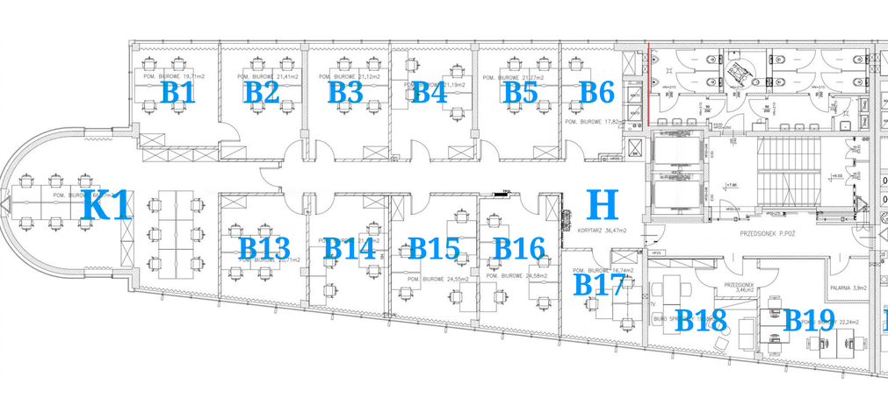

**PROJEKT LOGICZNY I TECHNICZNY SIECI**

Sieć oparta zostanie oparta o główny punkt dystrybucyjny (MDF), umiejscowiony w pomieszczeniu nad pomieszczeniem B19. Do głównego punktu dystrybucyjnego podłączone zostaną 1 pośredni punkt dystrybucyjny(IDF), znajdujące się w sali konferencyjnych K1. MDF będzie pełnił funkcję IDF w sąsiadującymi z nim pomieszczeniami.

**Patchcord**

Do okablowania poziomego wykorzystana zostanie skrętka nieekranowana, kategorii 5e (U/UTP kat. 5e). Wszystkie zakończenia przewodów wykonane zostaną wedle sekwencji TIA/EIA-568-B.  
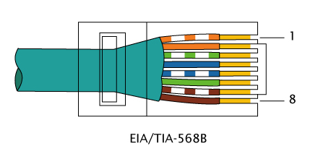

**Oznaczenia gniazd abonenckich**

|  |  |  |  |  |
| --- | --- | --- | --- | --- |
| **Lp.** | **Pomieszczenie** | **Punkt dystrybucyjny** | **Moduł Keystone** | **Ozn. Gniazda** |
| **1** | **B1** | **IDF/K1** | **1** | **IDF/K1\B1\1** |
| 2 | B1 | IDF/K1 | 2 | IDF/K1\B1\2 |
| 3 | B1 | IDF/K1 | 3 | IDF/K1\B1\3 |
| 4 | B1 | IDF/K1 | 4 | IDF/K1\B1\4 |
| 5 | B1 | IDF/K1 | 5 | IDF/K1\B1\5 |
| **6** | **B2** | **IDF/K1** | **1** | **IDF/K1\B2\1** |
| 7 | B2 | IDF/K1 | 2 | IDF/K1\B2\2 |
| 8 | B2 | IDF/K1 | 3 | IDF/K1\B2\3 |
| 9 | B2 | IDF/K1 | 4 | IDF/K1\B2\4 |
| 10 | B2 | IDF/K1 | 5 | IDF/K1\B2\5 |
| **11** | **B3** | **IDF/K1** | **1** | **IDF/K1\B3\1** |
| 12 | B3 | IDF/K1 | 2 | IDF/K1\B3\2 |
| 13 | B3 | IDF/K1 | 3 | IDF/K1\B3\3 |
| 14 | B3 | IDF/K1 | 4 | IDF/K1\B3\4 |
| 15 | B3 | IDF/K1 | 5 | IDF/K1\B3\5 |
| **16** | **B4** | **IDF/K1** | **1** | **IDF/K1\B4\1** |
| 17 | B4 | IDF/K1 | 2 | IDF/K1\B4\2 |
| 18 | B4 | IDF/K1 | 3 | IDF/K1\B4\3 |
| 19 | B4 | IDF/K1 | 4 | IDF/K1\B4\4 |
| 20 | B4 | IDF/K1 | 5 | IDF/K1\B4\5 |
| **21** | **B5** | **MDF** | **1** | **MDF\B5\1** |
| 22 | B5 | MDF | 2 | MDF\B5\2 |
| 23 | B5 | MDF | 3 | MDF\B5\3 |
| 24 | B5 | MDF | 4 | MDF\B5\4 |
| 25 | B5 | MDF | 5 | MDF\B5\5 |
| **26** | **B6** | **MDF** | **1** | **MDF\B6\1** |
| 27 | B6 | MDF | 2 | MDF\B6\2 |
| 28 | B6 | MDF | 3 | MDF\B6\3 |
| 29 | B6 | MDF | 4 | MDF\B6\4 |
| 30 | B6 | MDF | 5 | MDF\B6\5 |
| **31** | **B13** | **IDF/K1** | **1** | **IDF/K1\B13\1** |
| 32 | B13 | IDF/K1 | 2 | IDF/K1\B13\1 |
| 33 | B13 | IDF/K1 | 3 | IDF/K1\B13\1 |
| 34 | B13 | IDF/K1 | 4 | IDF/K1\B13\1 |
| 35 | B13 | IDF/K1 | 5 | IDF/K1\B13\1 |
| **36** | **B14** | **IDF/K1** | **1** | **IDF/K1\B14\1** |
| 37 | B14 | IDF/K1 | 2 | IDF/K1\B14\2 |
| 38 | B14 | IDF/K1 | 3 | IDF/K1\B14\3 |
| 39 | B14 | IDF/K1 | 4 | IDF/K1\B14\4 |
| 40 | B14 | IDF/K1 | 5 | IDF/K1\B14\5 |
| **41** | **B15** | **IDF/K1** | **1** | **IDF/K1\B15\1** |
| 42 | B15 | IDF/K1 | 2 | IDF/K1\B15\2 |
| 43 | B15 | IDF/K1 | 3 | IDF/K1\B15\3 |
| 44 | B15 | IDF/K1 | 4 | IDF/K1\B15\4 |
| 45 | B15 | IDF/K1 | 5 | IDF/K1\B15\5 |
| 46 | B15 | IDF/K1 | 6 | IDF/K1\B15\6 |
| **47** | **B16** | **MDF** | **1** | **MDF\B16\1** |
| 48 | B16 | MDF | 2 | MDF\B16\2 |
| 49 | B16 | MDF | 3 | MDF\B16\3 |
| 50 | B16 | MDF | 4 | MDF\B16\4 |
| 51 | B16 | MDF | 5 | MDF\B16\5 |
| 52 | B16 | MDF | 6 | MDF\B16\6 |
| **53** | **B17** | **MDF** | **1** | **MDF\B17\1** |
| 54 | B17 | MDF | 2 | MDF\B17\2 |
| 55 | B17 | MDF | 3 | MDF\B17\3 |
| 56 | B17 | MDF | 4 | MDF\B17\4 |
| **57** | **B18** | **MDF** | **1** | **MDF\B18\1** |
| 58 | B18 | MDF | 2 | MDF\B18\2 |
| 59 | B18 | MDF | 3 | MDF\B18\3 |
| 60 | B18 | MDF | 4 | MDF\B18\4 |
| 61 | B18 | MDF | 5 | MDF\B18\5 |
| **62** | **B19** | **MDF** | **1** | **MDF\B19\1** |
| 63 | B19 | MDF | 2 | MDF\B19\3 |
| 64 | B19 | MDF | 3 | MDF\B19\4 |
| 65 | B19 | MDF | 4 | MDF\B19\4 |
| 66 | B19 | MDF | 5 | MDF\B19\5 |
| **67** | **K1** | **IDF/K1** | **1** | **IDF/K1\K1\1** |
| 68 | K1 | IDF/K1 | 2 | IDF/K1\K1\2 |
| 69 | K1 | IDF/K1 | 3 | IDF/K1\K1\3 |
| 70 | K1 | IDF/K1 | 4 | IDF/K1\K1\4 |
| 71 | K1 | IDF/K1 | 5 | IDF/K1\K1\5 |
| 72 | K1 | IDF/K1 | 6 | IDF/K1\K1\6 |
| 73 | K1 | IDF/K1 | 7 | IDF/K1\K1\7 |
| 74 | K1 | IDF/K1 | 8 | IDF/K1\K1\8 |
| 75 | K1 | IDF/K1 | 9 | IDF/K1\K1\9 |
| 76 | K1 | IDF/K1 | 10 | IDF/K1\K1\10 |
| 77 | K1 | IDF/K1 | 11 | IDF/K1\K1\11 |
| 78 | K1 | IDF/K1 | 12 | IDF/K1\K1\12 |
| 79 | K1 | IDF/K1 | 13 | IDF/K1\K1\13 |
| 80 | K1 | IDF/K1 | 14 | IDF/K1\K1\14 |
| 81 | K1 | IDF/K1 | 15 | IDF/K1\K1\15 |
| 82 | K1 | IDF/K1 | 16 | IDF/K1\K1\16 |

**Lista protokołów używanych w sieci**

Oprócz podstawowych protokołów: **IP**, **TCP**, **HTTP**, **DNS**, projekt wymaga wdrożenia następujących technologii:   
- **Serwer plików (FTP)** – będzie on umożliwiał stworzenie repozytorium plików zapewniając odpowiednią kontrolę poziomu dostępu. Będzie służył wymianie plików lub jako magazyn centralny.   
- **ActiveDirectory (LDAP)** – usługa ta będzie służyć zdalnemu uwierzytelnianiu w systemach Windows. Pracownicy będą mogli zmieniać swoje stanowiska bez utraty swoich danych.   
- **WDS (Windows Deployment Services)** – protokół umożliwia automatyczną instalację systemów z rodziny Windows z użyciem sieci.

**Zagospodarowanie szaf Rack**   
**MDF**

|  |  |  |
| --- | --- | --- |
| Szafa rack stojąca LANBERG 19" 22U  - FF01-6822-12B | | |
| 1u |  |  |
| 1u | APC Smart-UPS X |
| 1u |
| 1u | Dell PowerEdge R640 |
| 1u | Listwa zasilająca PDU LANBERG 1U 10A 2M C14 |
| 1u |  |
| 1u | MikroTik CCR1009-7G-1C-1S+ |
| 1u |  |
| 1u | Cisco SG350-52-K9-EU |
| 1u |  |
| 1u | Patch panel Base Link 2431, 48 port 1u kat. 5e |
| 1u | Netrack organizator kabli 19” 1U |
| 1u | Patch panel Base Link 0917, 24 port 1u kat. 5e |
| 1u | Netrack organizator kabli 19” 1U |
| 1u |  |
| 1u |  |
| 1u |  |
| 1u |  |
| 1u |  |
| 1u |  |
| 1u |  |
| 1u |  |
|  | | |

**IDF w K1**

|  |  |  |
| --- | --- | --- |
| Szafa rack wisząca LANBERG 19" 12U  - WF01-6412-10B | | |
| 1u |  |  |
| 1u | Listwa zasilająca PDU LANBERG 1U 16A 2M C14 |
| 1u | Cisco SG350-52-K9-EU |
| 1u |  |
| 1u | Patch panel Base Link 2431, 48 port 1u kat. 5e |
| 1u | Netrack organizator kabli 19” 1U |
| 1u | Patch panel Base Link 0917, 24 port 1u kat. 5e |
| 1u | Netrack organizator kabli 19” 1U |
| 1u |  |
| 1u |  |
| 1u |  |
| 1u |  |
|  | | |

**w MDF**

**Szafa rack stojąca LANBERG 19" 22U - FF01-6822-12B  
 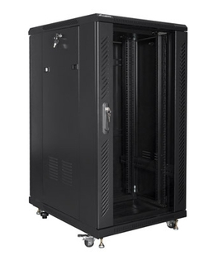**

|  |  |
| --- | --- |
| Typ | Stojąca |
| Standard | 19” |
| Wysokość wewnętrzna | 22u |
| Drzwi przednie | Szyba hartowana, stal, z zamkiem |
| Drzwi tylnie | Stal |
| Panele boczne | Stal, z zamkiem |
| Otwory kablowe | Góra, dół |
| Obciążenie statyczne | 800 kg |
| Kolor | Czarny |
| Głębokość | 800 mm |
| Szerokość | 600 mm |
| Waga | 66,1 kg |

**Patch panel Base Link 2431, 48 port 1u kat. 5e  
**

|  |  |
| --- | --- |
| Typ | Patch panel |
| Kompatybilność | Szafy 19” |
| Mocowanie | Czteropunktowe |
| Rozmiar | 1U |
| Kolor | Czarny |
| Dodatkowe informacje | 48 ekranowanych portów RJ-45 |
|  | Obudowa i półka na kable |

**Patch panel Base Link 0917, 24 port 1u kat. 5e  
**

|  |  |
| --- | --- |
| Typ | Patch panel |
| Kompatybilność | Szafy 19” |
| Mocowanie | Czteropunktowe |
| Rozmiar | 1U |
| Kolor | Czarny |
| Dodatkowe informacje | 24 ekranowanych portów RJ-45 |
|  | Obudowa i półka na kable |

**Dell PowerEdge R640 XS  
**

|  |  |
| --- | --- |
| Procesor | Intel Xeon Silver 4208 |
| Liczba rdzeni procesora | 8 |
| Liczba wątków procesora | 16 |
| Bazowe taktowanie procesora | 2,1 GHz |
| Maksymalne taktowanie procesora | 3,2 GHz |
| Pamięć cache | 11 MB |
| TDP | 85 W |
| Pamięć RAM | 32 GB (RDIMM DDR4, ECC, 3200 MHz) |
| Dysk SSD SATA | 480 GB |
| Dysk HDD SATA | 4x 3 TB |
| Kontroler Raid | PERC H730P |
| Zasilacz | 2x 750 W Redundant |
| System operacyjny | Microsoft Windows Server 2019 Standard |
| Wymiary (wysokość x szerokość x głębokość) | 43 mm x 482 mm x 809 mm |
| Waga | 22 Kg |
| Złącza | 2x USB 3.1 gen 1, 2.0 |
|  | 4x RJ-45 |
|  | 2x VGA, 1x RS-232 |

**

|  |  |
| --- | --- |
| Tryb pracy | Router |
| Rodzaj urządzenia | Router przewodowy |
| Wejścia / wyjścia | RJ-45 – 8 |
|  | SFP – 2 |
|  | USB – 1 |
|  | RS-232 – 1 |
|  | Slot na kartę SIM |
| Max TDP | 39 W |

**Cisco SG350-52-K9-EU**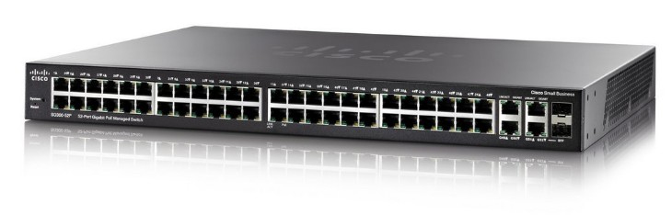

|  |  |
| --- | --- |
| Tryb pracy | Switch |
| Rodzaj urządzenia | Switch zarządzany L3 |
| Wejścia / wyjścia | RJ-45 – 52 |
|  | SFP – 2 |
| Obsługa sieci VLAN | Tak |
| Standardy komunikacyjne | IEEE 802.1D,IEEE 802.1Q,IEEE 802.1p,IEEE 802.1s,IEEE 802.1w,IEEE 802.1x,IEEE 802.3,IEEE 802.3ab,IEEE 802.3u,IEEE 802.3x,IEEE 802.3z |

**APC Smart-UPS X  
**

|  |  |
| --- | --- |
| Moc pozorna | 3000 VA |
| Moc skuteczna | 2700 W |
| Gniazda wyjściowe | 8x IEC 320 C13 |
|  | 2x IEC 320 C19 |
|  |  |
|  | 2x IEC Jumpers |
|  | 1x RJ-45 |
|  | 1x USB |
| Średni czas ładowania | 3 h |
| Waga | 38,6 Kg |
| Dodatkowe informacje | Wyświetlacz LCD, diody LED |

**Netrack organizator kabli 19” 1U  
**

**w IDF**

**Szafa rack wisząca LANBERG 19" 12U - WF01-6412-10B  
**

|  |  |
| --- | --- |
| Typ | Wisząca |
| Standard | 19” |
| Wysokość wewnętrzna | 12u |
| Drzwi przednie | Szyba hartowana, stal, z zamkiem |
| Panele boczne | Stal, z zamkiem |
| Otwory kablowe | Góra, dół |
| Maksymalna waga | 60 kg |
| Kolor | Czarny |
| Głębokość | 450 mm |
| Szerokość | 600 mm |
| Waga | 21 kg |

**Cisco Meraki Go GS110-48-HW-EU  
**

|  |  |
| --- | --- |
| Tryb pracy | Switch |
| Rodzaj urządzenia | Switch zarządzany L2 |
| Wejścia / wyjścia | RJ-45 – 48 |
|  | SFP – 2 |
| Obsługa sieci VLAN | Tak |
| Standardy komunikacyjne | IEEE 802.1d, IEEE 802.1Q, IEEE 802.1p, IEEE 802.1w, IEEE 802.1AB, |

**Liczba wymaganych kabli oraz ich cena**

# KABEL TELEINFORMATYCZNY U/UTP KAT.5E 4X2X0,5-cena za jeden metr: 1,69 zł

Ilość potrzebnego kabla do użycia :145,5m

Cena za pełne okablowanie: 244,37zł

**Kosztorys innych elementów**

|  |  |  |  |
| --- | --- | --- | --- |
| **Element** | **Ilość** | **Cena za sztukę** | **Razem** |
| APC Smart-UPS X | 1 | 9 399,00 zł | 9 399,00 zł |
| Dell PowerEdge R640 | 1 | 17 899,00 zł | 17 899,00 zł |
| Listwa zasilająca PDU LANBERG 1U 10A 2M C14 | 1 | 75,00 zł | 75,00 zł |
| MikroTik CCR1009-7G-1C-1S+ | 1 | 1 406,91 zł | 1 406,91 zł |
| Cisco SG350-52-K9-EU | 2 | 3 138,06 zł | 6 276,12 zł |
| Patch panel Base Link 2431, 48 port 1u kat. 5e | 2 | 180,68 zł | 361,2 zł |
| Patch panel Base Link 0917, 24 port 1u kat. 5e | 2 | 110,81 zł | 221,62 zł |
| Netrack organizator kabli 19” 1U | 4 | 39,90 zł | 159,6 zł |
| Listwa zasilająca PDU LANBERG 1U 16A 2M C14 | 1 | 71,20 zł | 71,20 zł |
| Microsoft Windows Server 2019 Standard | 1 | 2 200,00 zł | 2 200,00 zł |
| Gniazdo abonenckie Intellinet ekranowane | 82 | 27,90 zł | 2 287,8 zł |
| CANON i-SENSYS MF742CDW | 1 | 1 799,99 zł | 1 799,99 zł |
| Suma wydanych pieniędzy: |  |  | 42 157,44 zł |